## Tạo Project HMI Xinje

- Sử dụng phần mềm lập trình HMI TouchWin Pro

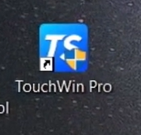

- Vào File --> New Project và chọn mã màn hình HMI và nhấn Next page

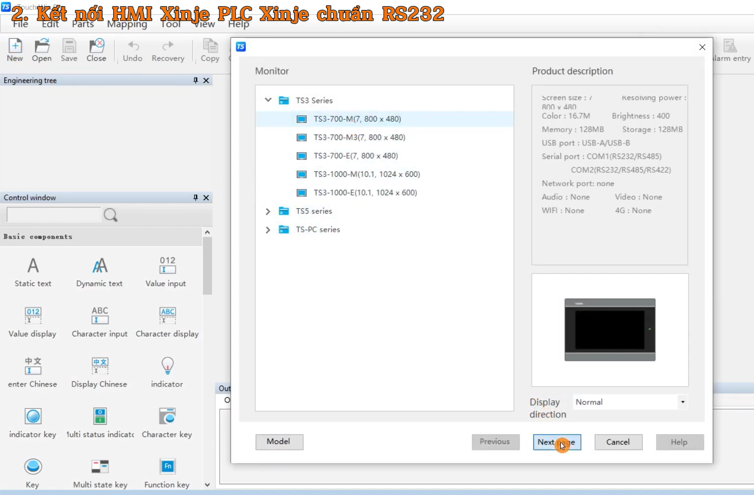

- Chọn dòng PLC cần kết nối:

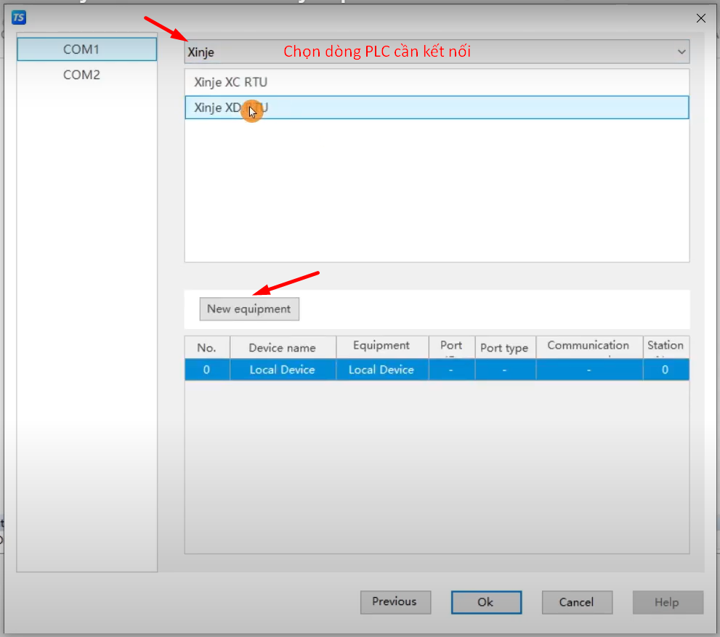

- Chọn kiểu kết nối:

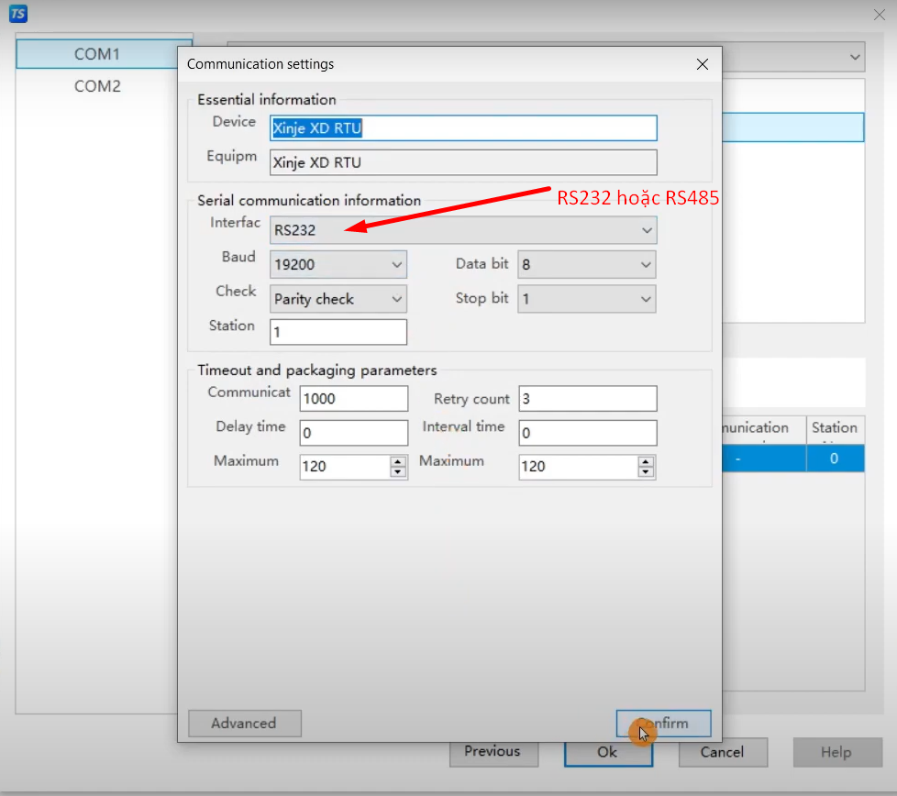

- Lập trình các nút nhấn:

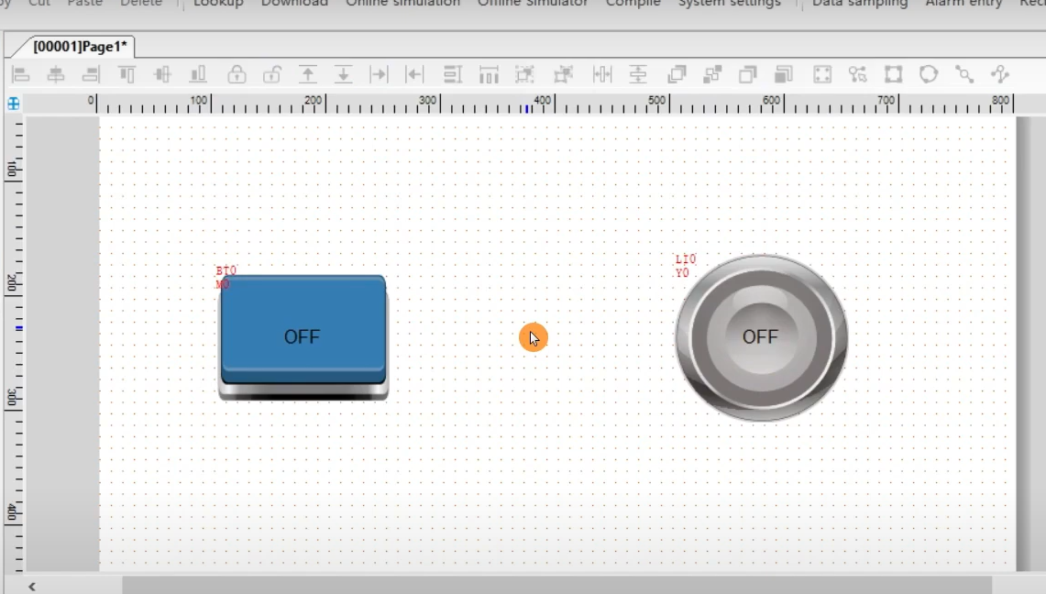

- Tiến hành Dowload xuống màn hình:

Vào Dowload và nhấn Dowload, Sau đó nhấn Save và nhấn Yes để tiến hành Dowload

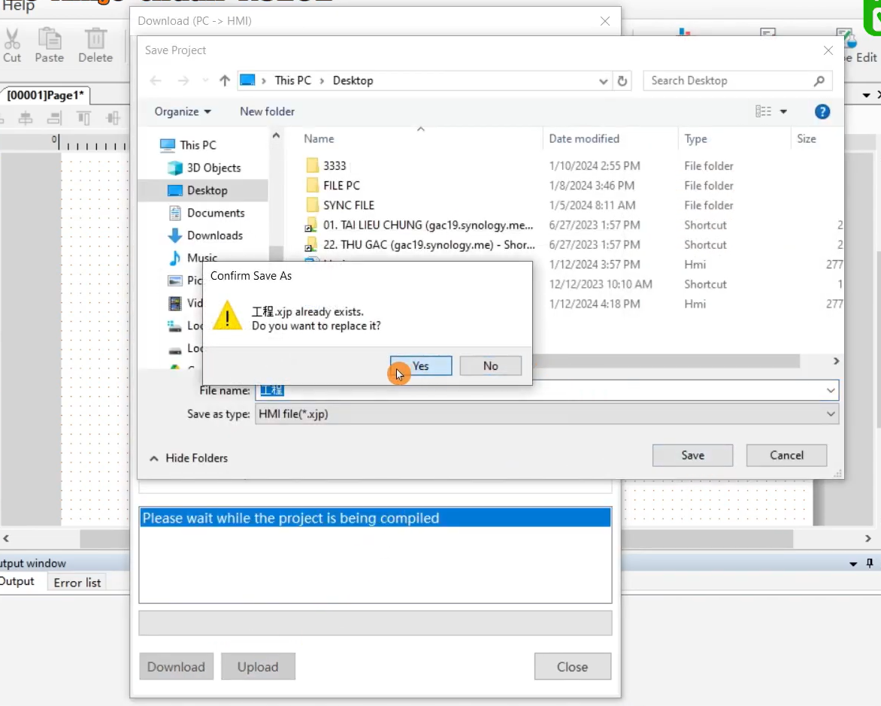

## CÁCH THAY ĐỔI TỪ CỔNG RS232 SANG RS485

- Đầu tiên ta cần tạo một chương trình bất kì:

- Sau đó ta và Dowload và nhấn Upload để tiến hành Upload chương trình lên:

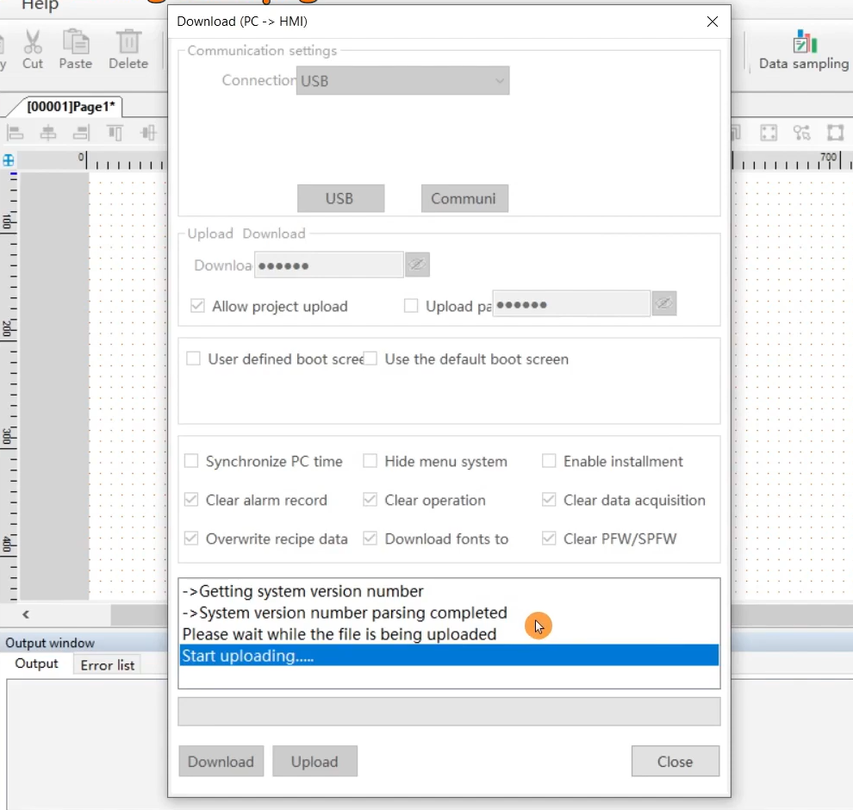

- Sau đó ta tiến hành mở File vừa Upload và vào mục Sysyem Setting:

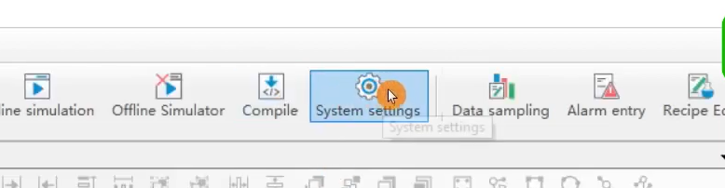

- Sau đó chọn vào mục Device và nhấn đúp vào RS232:

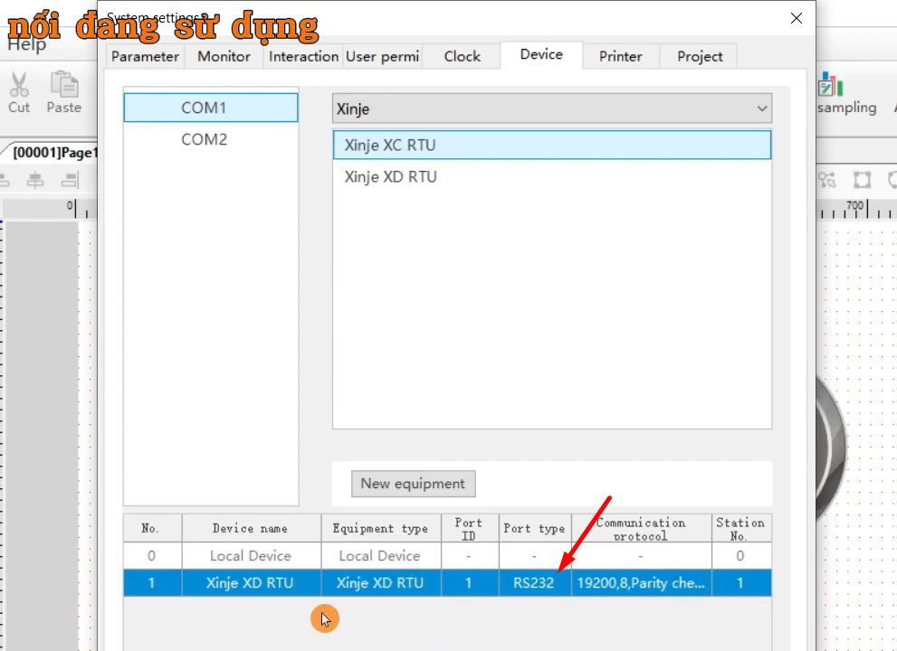

- Tiến hành thay đổi kiểu kết nối:

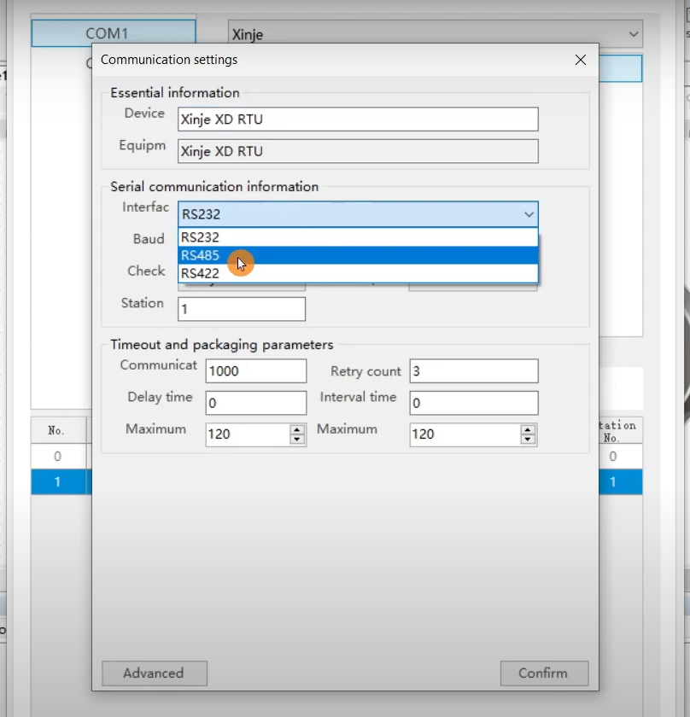

## HƯỚNG DẪN DOWLOAD CHƯƠNG TRÌNH

- Tạo mới Project: Vào File -> New Project và chọn mã HMI

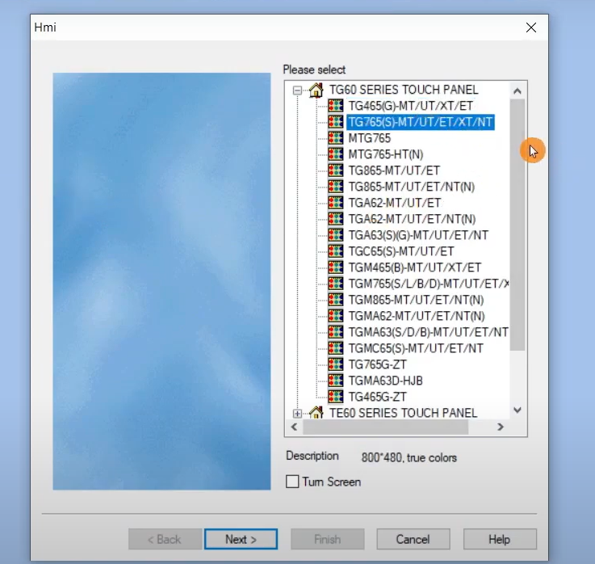

- Chọn thiết bị muốn kết nối:

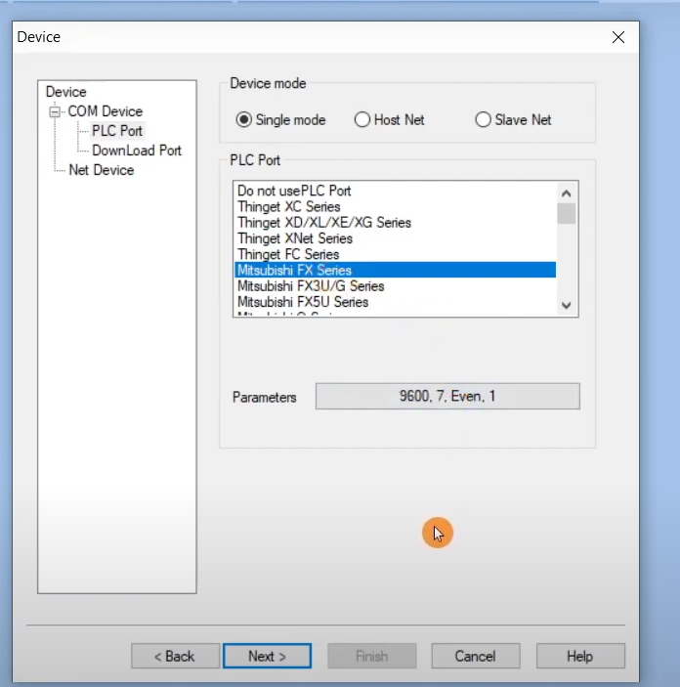

- Sau khi viết xong chương trình ta sẽ có 2 lựa chọn:

+ Dowload: Không thể Upload chương trình từ HMI lên máy tính

+ Debug Dowload: Có thể Upload chương trình từ HMI lên máy tính

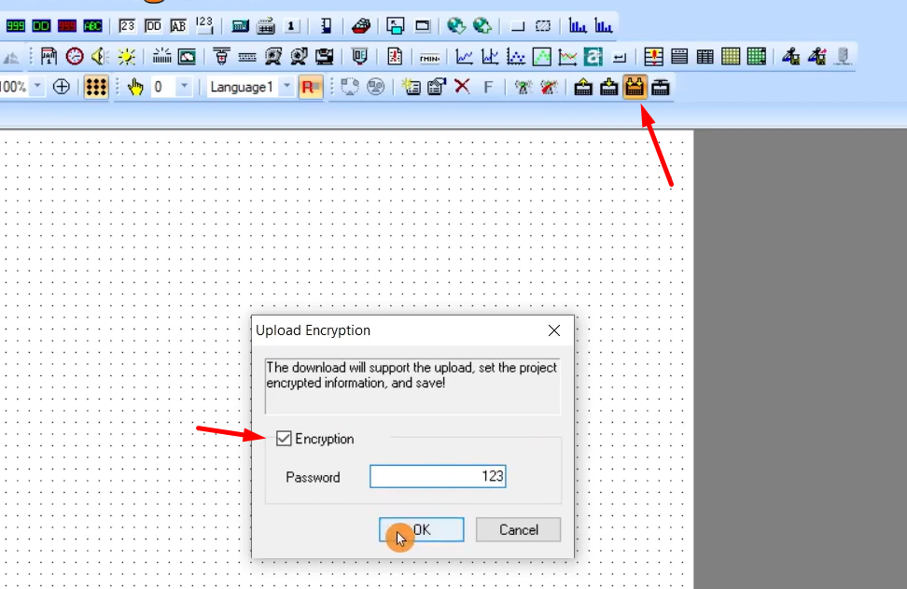

- Dowload Finished

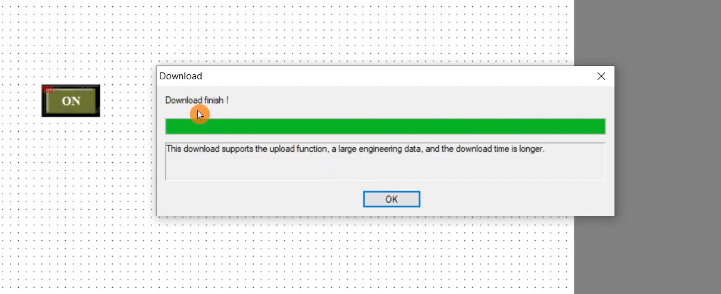

## UPLOAD CHƯƠNG TRÌNH HMI

